1. XML
   1. 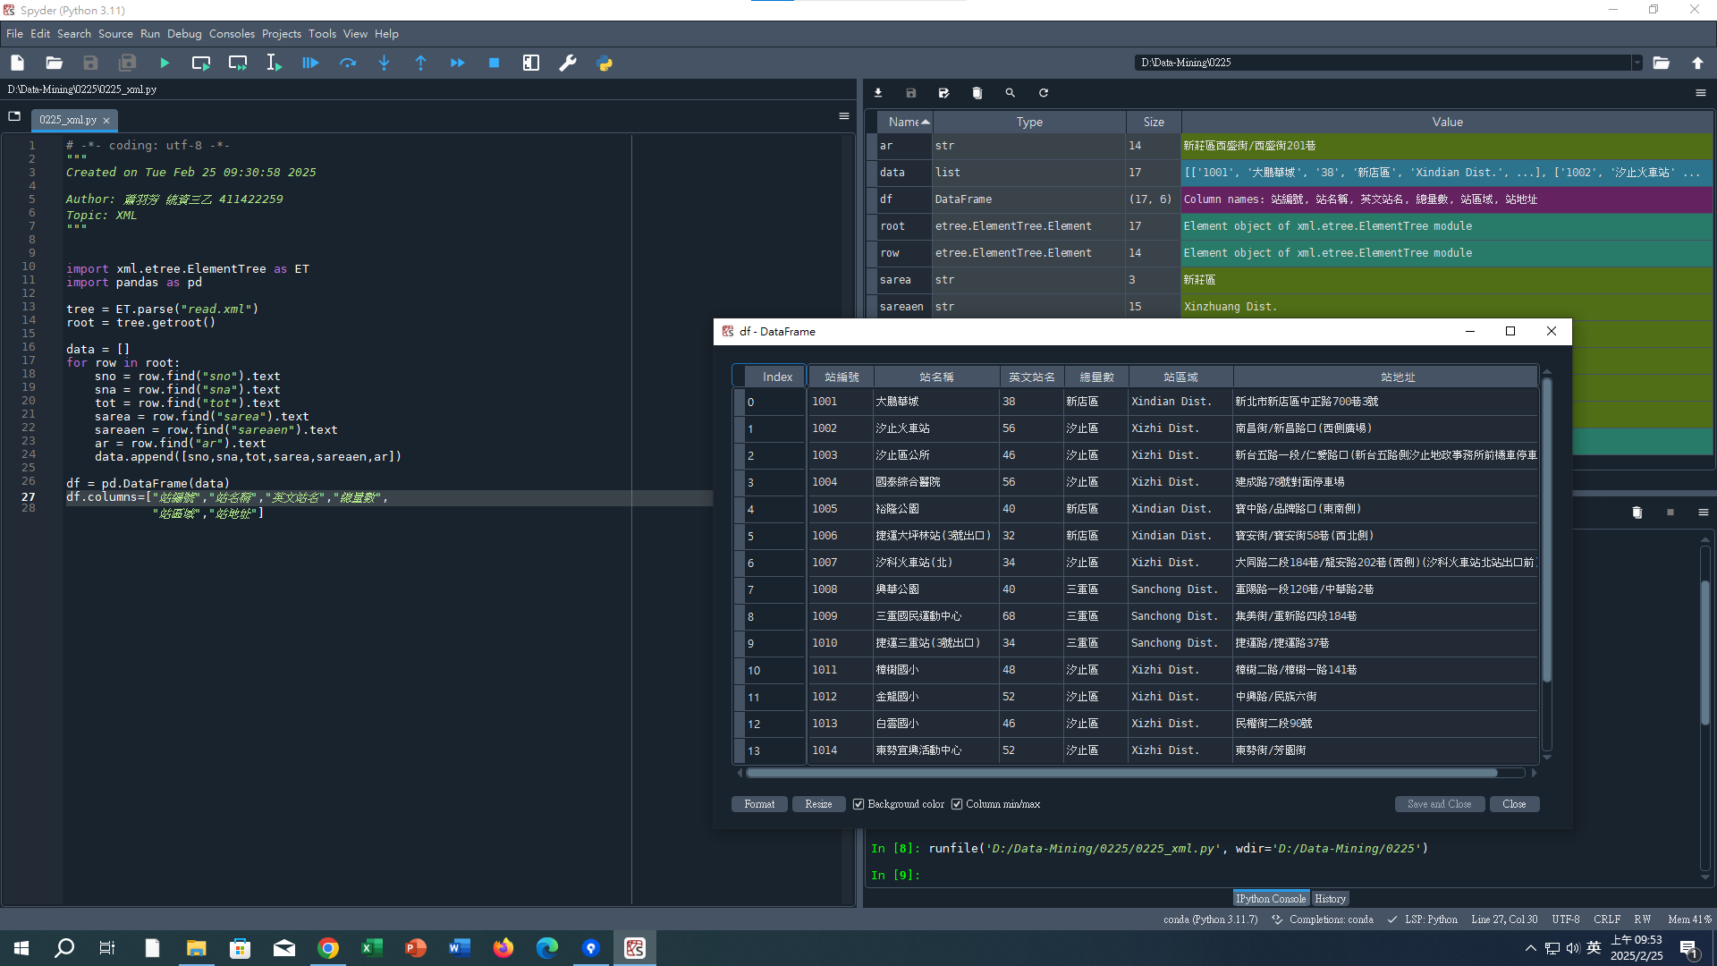
2. Meta Data (後設資料, 元資料]：描述資料集的字典(內容)：包含
   1. 資料的來源：https://www4.stat.ncsu.edu/~boos/var.select/diabetes.html
   2. 資料的目的：觀察一年的血糖值，以一年前為baseline
   3. 資料總筆數：442
   4. 資料欄位：5
   5. 變數的縮寫(名稱)
   6. 各變數的定義：Description
   7. 各變數的型態：數值型, 標準化, sum of square of each column totals 1（歸一化）
   8. 目標變數是？一年後的血糖值（原始值）
3. 自創資料集的Meta Data
   1. 資料的來源：自編
   2. 資料的目的：觀察各變數情況，對是否疲勞的影響
   3. 資料總筆數：10
   4. 資料欄位：7
   5. 變數的縮寫：如表格
   6. 各變數的定義：如表格

|  |  |  |
| --- | --- | --- |
| 變數名稱 | 變數意義/屬性值 | 變數型態 |
| 日期 | 日期 | 名目尺度，不重複流水號 |
| 假日平日 | 是假日還平日 | 名目尺度 |
| 天氣 | 天氣情況：晴/陰 | 名目尺度 |
| 課外活動 | 是否有課外活動 | 名目尺度 |
| 上課時數 | 當天上課總時數(包含補習班) | 連續型資料 |
| 睡眠時間 | 當天睡眠時長 | 連續型資料 |

* 1. 各變數的型態：如表格
  2. 目標變數是？是否疲勞，名目尺度，是/否

